Manual de Usuario

Proposito

el presente manual pretende ser una guia de uso para los usuarios finales del sistema, este manual fue elaborado para satisfacer necesidades de usuarios comunes no tecnicos.

objetivo

Describir todas las funcionalides del sistema Nova Viajes Web.

describir el modo correcto de uso y los resultados esperados en cada transaccion y operacion.

Inicio de sesion del sistema

El inicio del sistema es la primera pantalla del sistema por donde se hace el ingreso del sistema.

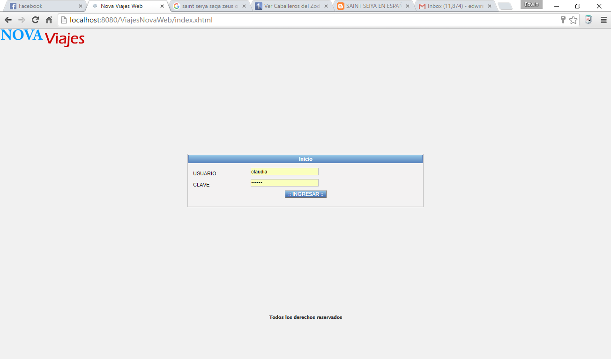

Pantalla de inicio

la pantalla de inicio es la primera pantalla que se muestra en cuanto se ingresa al sistema.

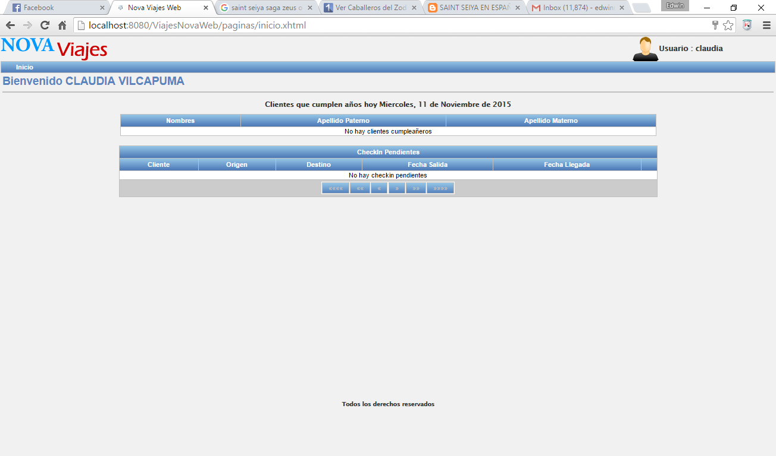

Menú del sistema

El menú del sistema se muestra según el rol del usuario.

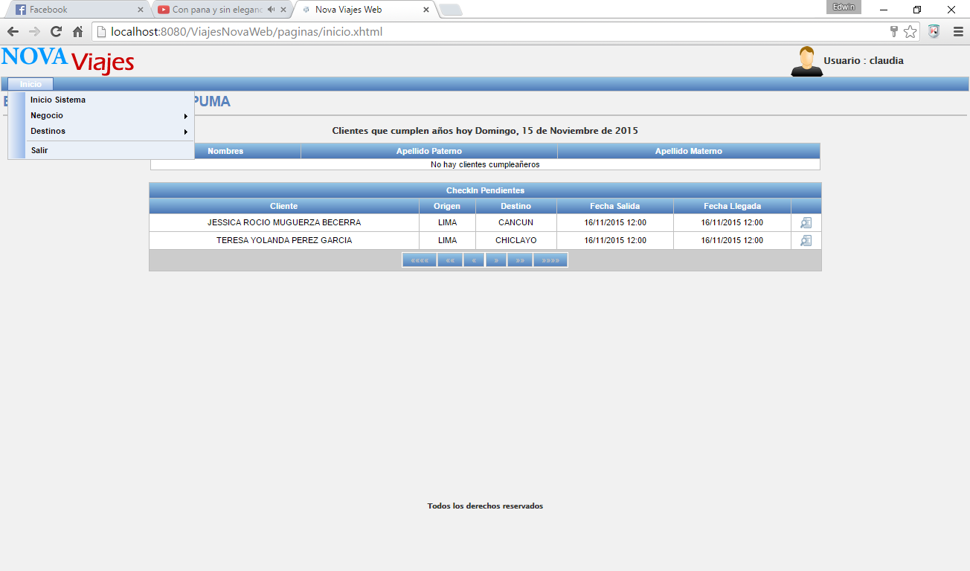

las opciones del sistema según los roles son: